Ročenka 2014
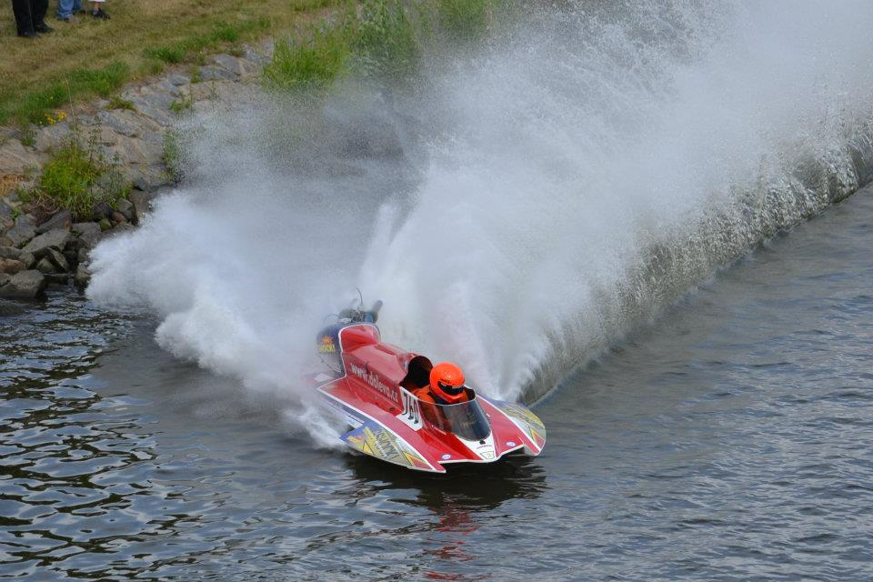
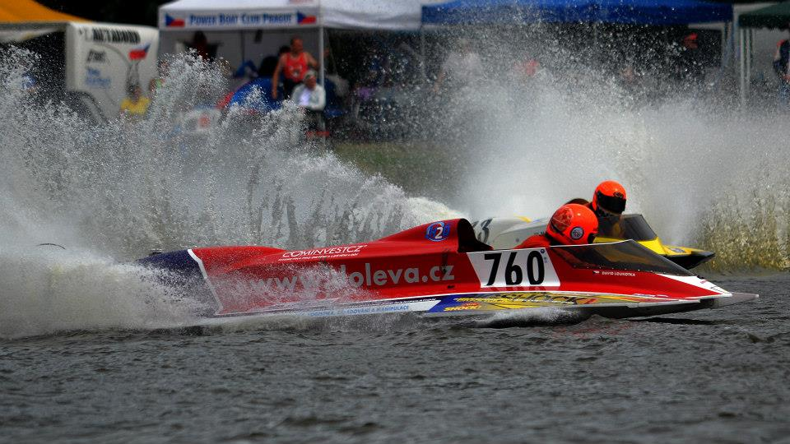
Český svaz vodního motorismu

Kalendář soutěží a závodů ČSVM 2014
verze 11.3.2014

J Jarní plavba ČSVM 16.4-21.4. Dunaj

Výstava „Lodě na vodě“ APL 24.-27.4. Praha

FF1 Kontrolní závod FF Čelákovice 26.4. Čelákovice

FF2 Pohár Dr.Steffala ČSVM 1.-4.5. Skochovice - Lávka

CP1 Zahájení sezony Tatran 3.5. Davle

CP2 Hvězdicová plavba ARDEA 10.5. Kralupy

Svatojánské Navalis Praha 15.5. čtvrtek Karlův most

CP3 Hvězdicová plavba Stará plavba 17.5. Libeň

FF3 1. kolo PAR TJ Slavoj Litoměřice 24.5. Litoměřice

NN Noční navigační KVM Smíchov 24.5. Skochovice srub

CP4 Cílová plavba Nelahozeves Marina Vltava 31.5. Nelahozeves

CP5 Cílová plavba Brná KVM Ústí-Brná 31.5. Brná

ZČ1 F500, O-350, OSY400, MS GT15 VoMo Brno 31.5.- 1.6. Jedovnice

H1 Kralupská míle KVSK 7.6. Kralupy

FF4 1. kolo MAN Čelákovice 21.6. Čelákovice

CP6 Cílová plavba Klecany SK Viking 21.6. Klecany

FF5 Soustředění KVSK 28.6.-5.7. Kralupy

CP7 Bílá vlajka KVM Smíchov 9.7. středa Týn nad Vltavou

ZČ2 MS F500, ME FR1000, ME F350 IM Marine 18.-20.7. Roudnice n. Labem

MVČ Modrá vlajka Čech ČSVM 18.-31.7. čt Poděbrady

CP8 Cílová plavba – slalom Čelákovice 26.7. Čelákovice

FFMS MS+ME FF Düsburg 25.-27.7. DMYV

CP9 Hvězdicová plavba ARDEA 23.8. Kralupy (Ardea)

H2 Roudnický trojúhelník IM Marine 30.8. Roudnice

FF6 2.kolo MAN KVSK 6.9. Kralupy

CP10 Maják TJ Libeň 6.9. Libeň

H3 GP OAK OAK Bay 13.9. Klecany

Memoriál M.Kubely Stará plavba 20.9. pod VD Slapy

FF7 2.kolo PAR TJ Tatran 20.9. Skochovice srub

CP11 Vinobraní Mělník TJ AVIA 27.9. Mělník

CP12 Memoriál Dr.Steffala ČSVM + Tatran 4.10. Strnady

FF8 3.kolo MAN TJ Tatran 11.10. Praha

CP13 Cílová plavba srub SK Viking 18.10. Skochovice srub

Memoriál Vl. Hedvábného SVM Žernoseky 1.11. Brandýs n.Lab.

CP14 Ledová plavba TJ Blaník 15.11. Davle, Mandát

FF – Formula Future – mládež

ZČ – závodní čluny

Vyhodnocení sezóny 2013 závodní čluny
zlato |  | datum | 27.-28.4.2013 | 10.-12.5.2013 | 1.-2.6.2013 | 1. -2.6.2013 | 8.-9.6.2013 | 22.-23.6.2013 | 6-7.7.2013 | 20.21.7.2013 | 3.-4.8.2013 | 9-112.8.2013 | 18.8.2013 | 24.8.2013 | 6.-8.9.2013 | 28.-29.9.2013
stříbro |  | místo | Weisswasser | Boretto | Chodziez | Jedovnice | Mysliborz | Roudnice | Baja | San Nazaro | Kriebstein | Bitterfeld | Komarno | Trencin | Viverone | Berlin
bronz |  |  | DE | IT | PL | CZ | PL | CZ | HU | IT | DE | DE | SK | SK | IT | DE
Číslo licence | Jméno | kategorie | O350/FR1000 | F500/F250/ F125 | EC OSY400/ WC O125 | EC O350/ EC O500/OSY400  Veteran | EC O700 | F500/F250 | F500/F250 | WC O250 | WC O350 | F500/F250 | O350 | O500/O350/ O250/ OSY400 | F500/ F350 | F500 | Celkem
1 | Hönig Michael |  |  |  |  |  |  |  |  |  |  |  |  |  |  |  | 0
13 | Mašek Jiří |  |  | 363 |  | 262 | 349 | 423 | 53 |  |  | 0 |  | 1200 | 40 | 0 | 2690 | 3
17 | Konrád Tomáš |  |  |  |  |  |  |  |  |  |  |  |  |  |  |  | 0
26 | Gardavská Anna |  |  |  |  |  |  |  |  |  |  |  |  |  |  |  | 0
31 | Jirkovec Tomáš |  |  |  | 0 |  |  |  |  |  |  |  | 264 |  |  |  | 264 | 8
32 | Jirkovec Bořek |  |  |  |  |  |  |  |  |  |  |  |  | 521 |  |  | 521 | 6
55 | Baláž Petr |  |  |  |  |  |  |  |  |  |  |  |  |  |  |  | 0
62 | Aderholdt James |  |  |  |  | 427 |  |  |  |  | 900 |  |  |  | 0 |  | 1327 | 4
71 | Flek Pavel |  |  |  |  | 261 |  | 320 | 70 |  |  | 71 |  |  | 0 | 222 | 944 | 5
74 | Krajinčák Jiří |  |  |  |  |  |  |  |  |  |  |  |  |  |  |  | 0
76 | Suk Petr |  |  |  |  | 124 |  | 127 | 0 |  |  | 71 |  |  |  |  | 322 | 7
77 | Sedlák Michal |  |  |  |  |  |  |  |  |  |  |  |  |  |  |  | 0
78 | Přibyl Josef |  |  |  |  | 1200 |  |  |  |  |  |  | 675 | 900 |  |  | 2775 | 2
82 | Kropáček Jaroslav |  |  |  |  |  |  |  |  |  |  |  |  |  |  |  | 0
95 | Hrbáček Tomáš |  |  |  |  |  |  | 0 |  |  |  |  |  |  |  |  | 0
760 | Loukotka David |  | 400 | 619 |  | 620 |  | 738 | 394 |  | 694 | 225 |  | 619 | 525 |  | 4834 | 1
 |  |  |  |  |  |  |  |  |  |  |  |  |  |  |  |  | 13677
David Loukotka WC O350 3.misto/ EC F250 2.misto/ EC F350 2.misto

Kalendář ČSVM 2014
 | Měsíc | Dny |  |  |  |  |  |  |  | Měsíc | Dny |  |  |  |  |  |  |  | Měsíc | Dny
 |  | P | Ú | S | Č | P | S | N |  |  | P | Ú | S | Č | P | S | N |  |  | P | Ú | S | Č | P | S | N
 | leden |  |  | 1 | 2 | 3 | 4 | 5 |  | únor |  |  |  |  |  | 1 | 2 |  | březen |  |  |  |  |  | 1 | 2
 |  | 6 | 7 | 8 | 9 | 10 | 11 | 12 |  |  | 3 | 4 | 5 | 6 | 7 | 8 | 9 |  |  | 3 | 4 | 5 | 6 | 7 | 8 | 9
 |  | 13 | 14 | 15 | 16 | 17 | 18 | 19 |  |  | 10 | 11 | 12 | 13 | 14 | 15 | 16 |  |  | 10 | 11 | 12 | 13 | 14 | 15 | 16
 |  | 20 | 21 | 22 | 23 | 24 | 25 | 26 |  |  | 17 | 18 | 19 | 20 | 21 | 22 | 23 |  |  | 17 | 18 | 19 | 20 | 21 | 22 | 23
 |  | 27 | 28 | 29 | 30 | 31 |  |  |  |  | 24 | 25 | 26 | 27 | 28 |  |  |  |  | 24 | 25 | 26 | 27 | 28 | 29 | 30
 |  |  |  |  |  |  |  |  |  |  |  |  |  |  |  |  |  |  |  | 31
 | duben |  | 1 | 2 | 3 | 4 | 5 | 6 |  | květen |  |  |  | 1 | 2 | 3 | 4 |  | červen |  |  |  |  |  |  | 1
 |  | 7 | 8 | 9 | 10 | 11 | 12 | 13 |  |  | 5 | 6 | 7 | 8 | 9 | 10 | 11 |  |  | 2 | 3 | 4 | 5 | 6 | 7 | 8
 |  | 14 | 15 | 16 | 17 | 18 | 19 | 20 |  |  | 12 | 13 | 14 | 15 | 16 | 17 | 18 |  |  | 9 | 10 | 11 | 12 | 13 | 14 | 15
 |  | 21 | 22 | 23 | 24 | 25 | 26 | 27 |  |  | 19 | 20 | 21 | 22 | 23 | 24 | 25 |  |  | 16 | 17 | 18 | 19 | 20 | 21 | 22
 |  | 28 | 29 | 30 |  |  |  |  |  |  | 26 | 27 | 28 | 29 | 30 | 31 |  |  |  | 23 | 24 | 25 | 26 | 27 | 28 | 29
 |  |  |  |  |  |  |  |  |  |  |  |  |  |  |  |  |  |  |  | 30
 | červenec |  | 1 | 2 | 3 | 4 | 5 | 6 |  | srpen |  |  |  |  | 1 | 2 | 3 |  | září | 1 | 2 | 3 | 4 | 5 | 6 | 7
 |  | 7 | 8 | 9 | 10 | 11 | 12 | 13 |  |  | 4 | 5 | 6 | 7 | 8 | 9 | 10 |  |  | 8 | 9 | 10 | 11 | 12 | 13 | 14
 |  | 14 | 15 | 16 | 17 | 18 | 19 | 20 |  |  | 11 | 12 | 13 | 14 | 15 | 16 | 17 |  |  | 15 | 16 | 17 | 18 | 19 | 20 | 21
 |  | 21 | 22 | 23 | 24 | 25 | 26 | 27 |  |  | 18 | 19 | 20 | 21 | 22 | 23 | 24 |  |  | 22 | 23 | 24 | 25 | 26 | 27 | 28
 |  | 28 | 29 | 30 | 31 |  |  |  |  |  | 25 | 26 | 27 | 28 | 29 | 30 | 31 |  |  | 29 | 30
 | říjen |  |  | 1 | 2 | 3 | 4 | 5 |  | listopad |  |  |  |  |  | 1 | 2 |  | prosinec | 1 | 2 | 3 | 4 | 5 | 6 | 7
 |  | 6 | 7 | 8 | 9 | 10 | 11 | 12 |  |  | 3 | 4 | 5 | 6 | 7 | 8 | 9 |  |  | 8 | 9 | 10 | 11 | 12 | 13 | 14
 |  | 13 | 14 | 15 | 16 | 17 | 18 | 19 |  |  | 10 | 11 | 12 | 13 | 14 | 15 | 16 |  |  | 15 | 16 | 17 | 18 | 19 | 20 | 21
 |  | 20 | 21 | 22 | 23 | 24 | 25 | 26 |  |  | 17 | 18 | 19 | 20 | 21 | 22 | 23 |  |  | 22 | 23 | 24 | 25 | 26 | 27 | 28
 |  | 27 | 28 | 29 | 30 | 31 |  |  |  |  | 24 | 25 | 26 | 27 | 28 | 29 | 30 |  |  | 29 | 30 | 31
 | Měsíc | P | Ú | S | Č | P | S | N |  | Měsíc | P | Ú | S | Č | P | S | N |  | Měsíc | P | Ú | S | Č | P | S | N
 |  | Dny |  |  |  |  |  |  |  |  | Dny |  |  |  |  |  |  |  |  | Dny

